ICS 31.140
CCS L 21

团 体 标 准
T/CECA XXX—2023
发 布
中国电子元件行业协会
20XX-XX-XX实施
20XX-XX-XX发布
无铅压电陶瓷电声元件
Lead-free piezoelectric ceramic electroacoustic component
（在提交反馈意见时，请将您知道的相关专利连同支持文件一并附上）
（征求意见稿）

目 次
前言 II
引言 III
1 范围 1
2 规范性引用文件 1
3 术语和定义 1
4 分类 1
5 技术要求和试验方法 2
6 检验规则 8
7 标志、包装、运输和储存 11

前言
本文件按照GB/T 1.1—2020《标准化工作导则第1部分：标准化文件的结构和起草规则》的规定起草。
请注意本文件的某些内容可能涉及专利。本文件的发布机构不承担识别专利的责任。
本文件由中国电子元件行业协会电子陶瓷及器件分会提出。
本文件由中国电子元件行业协会电子陶瓷及器件分会归口。
本文件起草单位：广州凯立达电子股份有限公司、四川大学、华南理工大学、中国船舶集团有限公司第七一五研究所、武汉海创电子股份有限公司、中国电子科技集团公司第二十六研究所、贵州大通电子科技有限公司、广东奥迪威传感科技股份有限公司、宁波百声特电子有限公司、广东捷成科创电子股份有限公司、宁波东方电子有限公司、浙江嘉康电子股份有限公司、淄博宇海电子陶瓷有限公司、桐乡清锋科技有限公司、广东思威特智能科技股份有限公司、乌镇实验室、歌尔微电子股份有限公司。
本文件主要起草人：

引言
目前，压电陶瓷电声元件通常使用压电性能优良、生产技术成熟的含铅量达60％以上的锆钛酸铅（PZT）压电陶瓷材料，其在生产、使用过程和废弃后都会对人类和环境带来危害。
我国GB/T 26572-2011电子电气产品中限用物质的限量要求及欧盟制定的RoHS技术法规均规定了电子电气产品中铅等限用物质的限量要求和测定方法，为了配合相关规章更好地实施，推动压电陶瓷电声元件中无铅，特制定本标准。
本文件供各成员单位自愿采用。提请各使用单位注意，采用本文件时，应根据各自产品特点，确认本文件的适用性。

无铅压电陶瓷电声元件
- 范围
本文件规定了无铅压电陶瓷电声元件（以下简称“元件”）的技术要求与试验方法、检验规则、标志、包装、运输和储存等基本规则。
本文件适用于铅含量≤0.1 wt％（质量分数）的元件的设计、制造和验收。
- 规范性引用文件
下列文件中的内容通过文中的规范性引用而构成本文件必不可少的条款。其中，注日期的引用文件，仅该日期对应的版本适用于本文件；不注日期的引用文件，其最新版本（包括所有的修改单）适用于本文件。
GB/T 191包装储运图示标志
GB/T 2421-2020环境试验概述和指南
GB/T 2423.1-2008电工电子产品环境试验 第2部分：试验方法试验A:低温
GB/T 2423.2-2008电工电子产品环境试验 第2部分：试验方法 试验B:高温
GB/T 2423.3-2016电工电子产品环境试验 第2部分：试验方法 试验Cab:恒定湿热试验
GB/T 2423.5-2019电工电子产品环境试验 第2部分：试验方法 试验Ea和导则：冲击
GB/T2423.7-2018电工电子产品环境试验 第2部分：试验方法 试验Ec：粗率操作造成的冲击
GB/T 2423.10-2019电工电子产品环境试验 第2部分：试验方法 试验Fc：振动（正弦）
GB/T 2423.22-2012环境试验 第2部分：试验方法 试验N：温度变化
GB/T 2423.28-2005电工电子产品环境试验 第2部分：试验方法 试验T：锡焊
GB/T 2828.1-2012计数抽样检验程序 第1部分：按接收质量限(AQL)检索的逐批检验抽样计划
GB/T 3389-2008压电陶瓷材料性能测试方法 性能参数的测试
GB/T 3389.1-1996铁电压电陶瓷词汇
CB/T 3794-2014压电陶瓷电极结合强度试验方法
GB/T 15156-2015压电陶瓷换能元件总规范
GB/T 26125-2011电子电气产品 六种限用物质（铅、汞、镉、六价铬、多溴联苯和多溴二苯醚）的测定
GB/T 26572-2011电子电气产品中限用物质的限量要求
SJ/T 10709-2016压电陶瓷电声元件总规范
- 术语和定义
GB/T 3389.1-1996和SJ/T 10709-2016界定的术语和定义适用于本文件。
- 分类
  - 按驱动方式分类
元件按驱动方式分为：
——他激振荡式驱动，其中有两个电极，驱动电路简单，声音小；
——自激振荡式驱动式，其中有三个电极，反馈电极的驱动电路相对复杂，声音大。
  - 按陶瓷片结构分类
元件按陶瓷片结构分为：
——单层元件，陶瓷片由一层陶瓷介质组成的元件,典型产品外形结构见图1；
——多层元件，陶瓷片由两层及以上的陶瓷介质和电极间隔组成的元件，典型产品外形结构见图2。
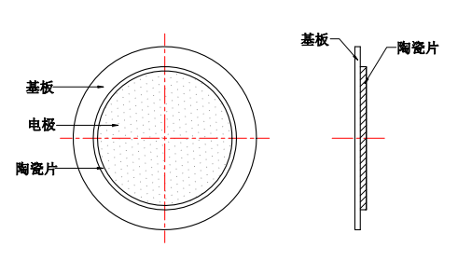
图1 单层元件外形结构
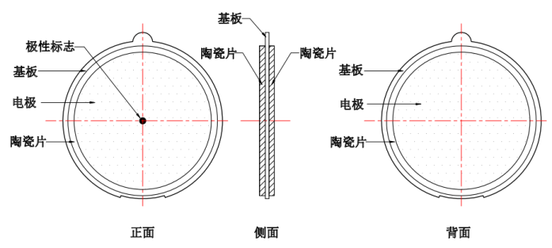
图2 多层元件外形结构
- 技术要求和试验方法
  - 试验条件
除非另有规定，所有试验都应在GB/T 2421-2020中4.3规定的测量和试验用标准大气条件下进行。
- 温度：15℃~35℃；
- 相对湿度：25%~75%；
- 气压：86 kPa ~106 kPa。
有争议时，采用仲裁试验的标准大气条件：
- 温度：25℃±1℃；
- 相对湿度：48%~52%；
- 气压：86 kPa~106 kPa。
测量前，元件应在测量温度下放置24h，以使元件达到热平衡。为了有助于干燥，受控恢复条件和标准的干燥条件应符合GB/T 2421.1-2020中4.5的规定，记录测量期间的环境温度并在实验报告中注明。
  - 外观质量和标志
      - 5.2.1 技术要求
元件的外表应平整、清洁，无缺胶、多胶等缺陷；基板应无锈蚀、缺口、毛刺等缺陷。陶瓷片应无裂纹、缺口、砂点等缺陷。电极面应图案完整、清晰，色泽自然、均匀，无氧化锈蚀等缺陷。
5.2.2 试验方法
外观采用目视法检查元件的外观质量和标志。
用蘸有无水乙醇的脱脂棉将标志轻擦3次后，目视检查标志。
  - 外形尺寸
5.3.1 技术要求
应符合详细规范规定要求。
5.3.2试验方法
用符合准确度要求的量具测量元件的外形尺寸。
同心度的测量如图3所示，使用符合准确度要求的量具测量a_{max}、a_{min}，用公式（1）计算同心度。
式中：
C=(a_{max}-a_{min})/2$··································································（1）$

C——同心度，单位为毫米（mm）；
a_{max}——基板与陶瓷片同侧边缘的最大距离，单位为毫米（mm）；
a_{min}——基板与陶瓷片同侧边缘的最小距离，单位为毫米（mm）。
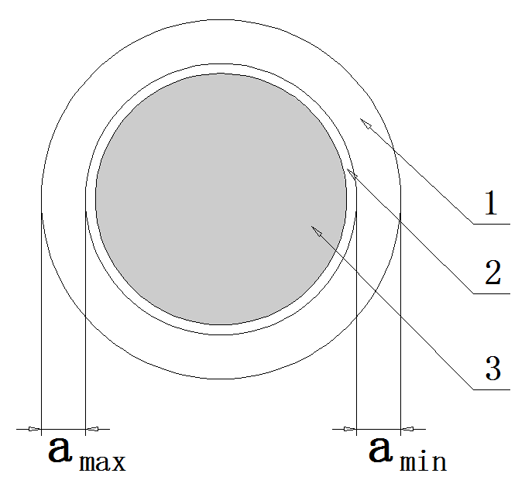

说明：
1——基板；
2——陶瓷片；
3——电极。
图3同心度的测量
  - 电性能
5.4.1 谐振频率
        - 5.4.1.1 技术要求
应符合详细规范规定要求。
        - 5.4.1.2 试验方法
元件按GB/T 3389-2008压电陶瓷材料性能测试方法性能参数的测试中附录D特征频率和传输线路法测试中，选用恒压法或扫频法的测试仪器进行测试，测试夹具的端头直径应小于0.5mm，元件径向垂直于水平面悬空，以保证元件自由振动。
除详细规范有规定外，测量点的位置应在陶瓷电极边缘，如图4所示，随机选取3个测量点，以等效电阻值最小的一点为准。
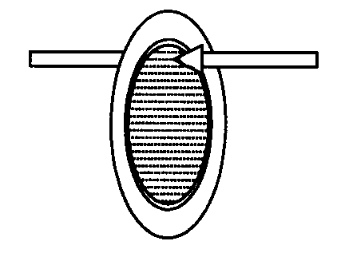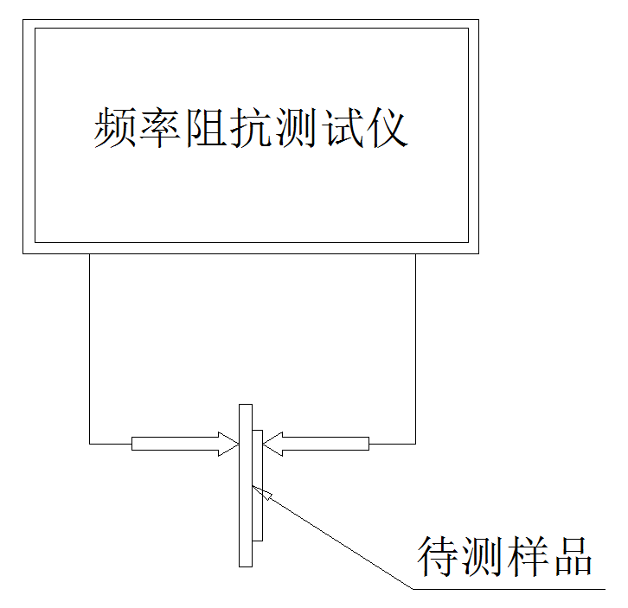
图4 频率阻抗测量示意图

      - 5.4.2等效电阻
        - 5.4.2.1技术要求
应符合详细规范规定要求。
        - 5.4.2.2 试验方法
按照5.4.1.2方法测试，扫频范围内的最小阻抗值为元件的等效电阻。
      - 5.4.3 自由电容
        - 5.4.3.1技术要求

应符合产品详细规范的要求,其允差应不超过±30%。
        - 5.4.3.2试验方法
采用LCR电桥或电容测量仪。将测试夹具的尖端夹持住元件，使元件径向垂直于水平面悬空，用不超过1V的电压进行测量，按规定调整测量频率，得到样品的电容量值。
1)当共振频率≥2kHz时，测试频率为100Hz(或120Hz),或 1kHz；
2）当共振频率＜2kHz时，测试频率为100Hz(或120Hz)。
      - 5.4.4损耗角正切
        - 5.4.4.1技术要求
按5.4.3.1的规定，直接读出元件的损耗角正切值，损耗角正切值不大于5%。
        - 5.4.4.2试验方法
按照5.4.3.2方法测试，损耗角正切测量误差不大于10%。
      - 5.4.5绝缘电阻
        - 5.4.5.1技术要求
应不小于100MΩ或符合产品详细规范的要求。
        - 5.4.5.2试验方法

使用测试电压准确度为±2%的绝缘电阻测试仪测量，测试电压：120V／mm，仲裁测试方法为1min后读取绝缘电阻值，如需重新测试时应充分放电。
5.5 可焊性
      - 5.5.1 技术要求
在合适的光线下用肉眼观察或借助于4倍～10倍的放大镜来检查，焊料应润湿试验表面区域，并不应有小滴。
      - 5.5.2试验方法
按GB/T2423.28-2005试验Ta规定的烙铁法进行试验，使用60W～90W温控电烙铁，熔点为220±10℃的无铅焊锡丝，焊接温度320℃±10℃。在电极面任意点进行焊接，烙铁头不应接触电极面，焊接面积3mm²～5mm²,焊点堆积高度不大于2mm，焊接时间不大于1s。
5.6耐焊接热
      - 5.6.1技术要求
焊接后电极不脱落，且附着力满足表1要求。
      - 5.6.2试验方法
按GB/T 2423.28-2005 试验Tb规定的烙铁法进行试验，使用60W～90W温控电烙铁，熔点为220±10℃的无铅焊锡丝，焊接温度345℃±5℃。在电极面任意点进行焊接，烙铁头不应接触电极面，焊接面积3mm²～5mm²,焊点堆积高度不大于2mm，焊接时间为1s～2s。
5.7附着力
      - 5.7.1技术要求
试验后电极面应无机械损伤，陶瓷片与基板应不脱离。
  - 负荷强度
序号 | 陶瓷片厚度（t）  mm | 垂直负荷  N | 水平负荷  N
1 | t≤0.05 | 1.5 | 5
2 | 0.05＜t≤0.10 | 2.0 | 10
3 | 0.1＜t≤0.2 | 2.5 | 20
4 | ＞0.2 | 3.0
      - 5.7.2试验方法
使用60W～90W温控电烙铁，熔点为260℃的无铅焊锡丝，焊接温度320℃±10℃，焊接时间不大于2s，焊接面积3mm²～5mm²，焊点堆积高度不大于2mm。如图5所示，按垂直和水平方向分别焊接7股Ø0.13mm的导线或详细规范规定的导线。
将元件固定在平板上，用砝码对导线施加表1规定的负荷，时间为10s±1s。

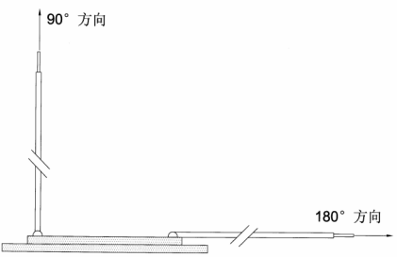

图5 附着力示意图
5.8粘接强度
      - 5.8.1技术要求
试验后基板与陶瓷片厚度比等于或大于1的元件应无陶瓷片脱落和翘起现象，但允许龟裂；基板与陶瓷片厚度比小于1的元件和多层元件应符合详细规范的规定。
      - 5.8.2试验方法
按SJ/T 10709-2016试验7.8试验方法，总厚度不大于0.3mm的元件采用直径为陶瓷片二分之一的圆柱体。
总厚度大于0.3mm的元件采用直径与陶瓷片相同或详细规范规定的圆柱体。
使元件基板一面与圆柱体的柱面贴紧，将元件压弯至与柱面吻合后检查外观。
5.9耐高电压（耐高电压元件适用）
      - 5.9.1技术要求
应无裂纹、脱落，实验过程无飞弧现象，电性能应符合5.4要求。
5.9.2试验方法
按SJ/T 10709-2016试验7.10试验方法，按5.7.2的规定焊接导线，将导线端接入测试夹具，保持元件悬空，采用带有功率输出的低频信号发生器，输出信号的幅值、波形和频率应按规定设定输出信号频率，平稳加电压至30Vp-p，保持时间10min结束，将电压平稳下降至零后测量电性能并检查外观。电压或保持时间若与试验方法不一致，则共同协商。
5.10高温
      - 5.10.1技术要求
应无裂纹、脱落，电性能应符合5.4要求和其最大变化范围应符合表2要求。
      - 5.10.2试验方法
按照GB/T 2423.2-2008试验Bb的规定进行高温试验，试验温度为+85℃，持续时间为72h，在标准大气压条件下放置至少2h后检查。
5.11低温
      - 5.11.1技术要求
应无裂纹、脱落，电性能应符合5.4要求和其最大变化范围应符合表2要求。
      - 5.11.2试验方法
按照GB/T 2423.1-2008试验Ab的规定进行低温试验，试验温度为-25℃，持续时间为72h，在标准大气压条件下放置至少2h后检查。
5.12温度变化
      - 5.12.1技术要求
应无裂纹、脱落，电性能应符合5.4要求和其最大变化范围应符合表2要求。
  - 最大变化范围
序号 | 项目 | 要求
1 | 谐振频率 | 最大变化范围 ±10%
2 | 自由电容 | 最大变化范围 ±20%

      - 5.12.2试验方法
按照GB/T 2423.22-2012 环境试验 第2部分：试验方法 试验N：温度变化的规定进行试验，产品应在表3规定条件下连续完成规定的循环数5次，一个循环包括步骤1至步骤2或适用的试验条件，并无中断地完成。
从高温到低温或从低温到高温的总转换时间不得超过1min,高温或低温的持续时间不小于30min。试验结束后，在标准大气压条件下放置至少2h后进行电性能测试。
  - 温度变化试验条件
步骤 | 持续时间(min) | 试验温度（℃）
步骤1低温 | 30 | -25ºC
步骤2高温 | 30 | +85ºC
步骤1和步骤2可互换。
5.13恒定湿热
      - 5.13.1技术要求
应无裂纹、脱落，电性能应符合5.4要求和其最大变化范围应符合表2要求。
      - 5.13.2试验方法
按GB/T2423.3-2016试验Cab规定。试验温度为40℃±2℃，相对湿度为85%±3%，持续时间为4d，在标准大气压条件下放置至少2h后检查。
5.14正弦振动
        - 5.14.1技术要求
应无裂纹、脱落等机械损伤，电性能应符合5.4要求和其最大变化范围应符合表2要求。
      - 5.14.2试验方法
按照GB/T 2423.10-2019试验Fc的规定进行试验,将产品固定在振动台，沿XYZ三个方向各振动30min。扫频正弦振动的振幅峰峰值按照表4的规定。试验结束后，在标准大气压条件下放置至少2h后检查。
  - 正弦振动试验条件
试验条件 | 频率范围  （Hz） | 振幅  （mm） | 试验时间(min)
A | 10－55 | 0.35 | X、Y、Z方向，各30
5.15冲击
      - 5.15.1技术要求
应无裂纹、脱落等机械损伤，电性能应符合5.4要求和其最大变化范围应符合表2要求。
      - 5.15.2试验方法
按GB/T2423.5-2019试验Ea的规定。严酷等级按表5的规定。
  - 冲击严酷等级
峰值加速度  m/s²(g_{a}) | 脉冲持续时间  ms | 相应的速度变化量（半正弦）  m/s
50（5） | 30 | 1.0
5.16自由跌落
      - 5.16.1技术要求
应无裂纹、脱落等机械损伤，电性能应符合5.4要求和其最大变化范围应符合表2要求。
      - 5.16.2试验方法
按GB/T2423.7-2018试验Ec方法2的规定，元件水平放置，基板一面向下，从1000mm的高度自由跌落至硬木板（推荐厚度10cm）上，跌落次数为2次。
5.17 铅的限量要求
      - 5.17.1 技术要求
构成无铅压电陶瓷电声元件的各均质材料中，铅的含量应满足GB/T 26572-2011中第4章的限量要求，不应超过0.1 wt%。
      - 5.17.2 试验方法
按照GB/T 26125-2011第10章中电感耦合等离子体质谱法（ICP-MS）的规定，测定构成无铅压电陶瓷电声元件各均质材料的铅含量。
- 检验规则
  - 检验批
元件的检验批应在相同条件下生产的、同一时间提交的相同型号元件的产品组成。
  - 检验分类
元件的检验分为鉴定检验、逐批检验和周期检验。
  - 鉴定检验
      - 6.3.1概述鉴定检验时机
鉴定检验是对一种型号的若干样品进行的一系列完整的检验，其目的在于确定制造者是否有能力生产符合本标准和详细规范规定的产品，同时当主要设计、工艺、材料及零部件变更或停产后恢复生产时亦应进行。鉴定检验应采用正常生产使用的设备和加工工艺生产出来的样品，或在鉴定机构认可的试验室进行。
      - 6.3.2 鉴定检验时机
有下列情况之一，应进行鉴定试验：
- 新产品投产之前；
- 老产品转场；
- 设计、工艺或材料有重大改变时；
- 用户要求时。
      - 6.3.3检验程序
鉴定检验的样品数和试验分组由表6给出。每组试验应按规定的顺序进行。
全部样品均应经受0组试验，然后分配到其他各组。
0组的一只备份样品可用于代替0组的不合格品，不合格的样品不应用于其他组试验。
  - 鉴定检验
分组 | 项 目 | 要求及检验方法章条号 | 样品数 | 允许不合格数
0 | 外观质量和标志 | 5.2 | 全部样品（含1只备份样品） | 1
 | 外形尺寸 | 5.3
 | 电性能 | 5.4
1 | 可焊性（适用时） | 5.5 | 5 | 0
2 | 耐焊接热（适用时） | 5.6 | 5
3 | 附着力（适用时） | 5.7 | 10
4 | 粘接强度 | 5.8 | 10
5 | 耐高电压（耐高电压元件适用） | 5.9 | 10
6 | 高温 | 5.10 | 10
 | 低温 | 5.11 | 10
 | 自由跌落 | 5.16 | 10
7 | 温度变化 | 5.12 | 10
 | 恒定湿热 | 5.13 | 10
8 | 正弦振动 | 5.14 | 10
 | 冲击 | 5.15 | 10
9 | 铅的限量要求 | 5.17 | 30g
      - 6.3.4检验结果判定
鉴定检验不合品数不超过规定的允许不合格品数，鉴定检验合格。
      - 6.3.5样品处理
经该项试验后的样品不得作为成品交货。
      - 6.3.6 不合格
鉴定检验中超过允许不合格品数，则鉴定检验不合格，应停止产品生产、验收和交货，并根据不合格原因，对材料和工艺采取纠正措施，直至新的鉴定检验合格后，才能恢复正常生产和交付。
  - 逐批检验
      - 6.4.1检验程序
按照GB/T2828.1-2012正常检验一次抽样方案，检验分组、项目、检验水平及接收质量限（AQL）应符合表7规定。(预留两个表格讨论，讨论内容：1.2.3项是否全数检验）
  - 逐批检验
分组 | 项 目 | 要求及检验方法章条号 | 检查水平 | AQL
1 | 外观质量和标志 | 5.2 | S-3 | 4.0
2 | 外形尺寸 | 5.3
3 | 电性能 | 5.4
4 | 包装 | 7.2 | II | 0.65
5 | 可焊性（适用时） | 5.5 | S-2 | 4.0
6 | 耐焊接热（适用时） | 5.6 | S-2
7 | 附着力（适用时） | 5.7 | S-2
8 | 粘接强度 | 5.8 | S-2
9 | 耐高电压（耐高电压元件适用） | 5.9 | S-4

分组 | 项 目 | 要求及检验方法章条号 | 检查水平 | AQL
1 | 外观质量和标志 | 5.2 | 全数检验
2 | 外形尺寸 | 5.3
3 | 电性能 | 5.4
4 | 包装 | 7.2 | II | 0.65
5 | 可焊性（适用时） | 5.5 | n=20 c=0
6 | 耐焊接热（适用时） | 5.6
7 | 附着力（适用时） | 5.7
8 | 粘接强度 | 5.8
9 | 耐高电压（耐高电压元件适用） | 5.9
      - 6.4.2 样品处理
经表7逐批检验中的第5项~第9项试验后的样品不得作为成品交货。
      - 6.4.3不合格
不合品处应符合以下要求：
        - a)第1项~第3项为全数检验，剔除有缺陷的产品，第4项不合格时，则重新返工进行复检，复检批应采用加严检验，若仍不合格，则该批产品判为不合格，不得再次提交验收；
        - b)第5项~第9项任一项不合格，则该批产品判为不合格，不得再次提交验收。
  - 周期检验
      - 6.5.1 检验时机
周期检验每12个月进行一次；出现下列情形之一也需进行周期检验：
- 正常生产后，如结构、材料、工艺有较大改变，可能影响产品性能时；
- 产品停产超过12个月再恢复生产时。
      - 6.5.2 样品
周期检验的样品应在同一周期生产的，且逐批检验合格的产品中随机抽取。周期检验的分组、检验项目及顺序应符合表8规定。
      - 6.5.3 检验程序
周期检验的检验项目、检验顺序、样品数及允许不合格品数由表8规定。
  - 周期检验
试验分组 | 检验或试验项目 | 要求的章条号 | 样品数 | 允许不合格品数
1 | 高温 | 5.10 | 10 | 0
 | 低温 | 5.11
 | 自由跌落 | 5.16
3 | 温度变化 | 5.12 | 10
 | 恒定湿热 | 5.13
4 | 正弦振动 | 5.14 | 10
 | 冲击 | 5.15
5 | 铅的限量要求 | 5.17 | 30g | 0
      - 6.5.4样品处理
经该项试验后的样品不得作为成品交货。
      - 6.5.5不合格
周期检验中任一分组中有一项或一项以上试验不合格，则周期检验不合格，应停止产品生产、验收和交货，并根据不合格原因，对材料和工艺采取纠正措施，直至新的周期检验合格后，才能恢复正常生产和交付。
- 包装、运输和储存
  - 包装
元件分为内包装和外包装。
      - 7.1.1 内包装
元件应排列整齐叠放并固定于内包装盒中，内包装盒应采用防震缓冲材料，以防止元件在储存和运输过程中变质和受到物理损伤。内包装盒内只能装同一型号的产品，并应放上盖有质量部门印章的合格证。内包装盒应标明：
- 制造厂名称；
- 产品名称和型号；
- 产品数量及生产日期。
      - 7.1.2 外包装
外包装箱内壁应衬有防潮材料，箱内应填充防震缓冲材料，箱内应有装箱单。装满元件的外包装箱重量不应超过20kg。包装箱上储运标志应按GB/T 191的规定,标明“怕雨”、“易碎物品”等标志。包装箱上应标明：
- 产品名称和型号；
- 产品数量；
- 制造厂名称和地址；
- 包装日期；
- 易碎和向上标识。
  - 运输
元件装箱后海运、空运和陆运均可，但应避免雨雪的直接淋袭或机械损伤,装卸时不应抛掷。
  - 储存
元件应储存在-10℃~40℃，相对湿度不大于80%，并保持温度和湿度稳定的库存中。
储存环境应无腐蚀性化学物质（酸、碱、盐基、有机气体、硫化物等）。
元件在良好包装下遮光储存，不应散落。储存地点应设置衬垫物，以免将元件直接放置在地面上受潮和生锈。
8 其他事项
附录A：使用指南。

附录A

（资料性附录）

使用指南

A.1元件的输入电压应低于详细规范规定的最大输入电压，避免使元件长期处于直流或交流电压下，以防止产品击穿或退极化或导电离子迁移。

A.2元件使用后要及时进行防护，以防止银层氧化。
A.3元件表面为金属导电层，受环境影响，长期裸露在空气中易产生硫化反应，此现象为正常现象，不会影响产品的电声性能。

A.4焊接与安装

如需焊接导线时，陶瓷电极上的焊接温度应不大于350℃，焊接时间应不大于2s，电烙铁应尽量减少直接接触元件电极；对于陶瓷片厚度小于0.05mm的元件，推荐采用粘接的方式连接电极和导线。

应避免对元件的中心区域施加载荷，否则会导致陶瓷片破裂；不应用手指直接接触元件，以免腐蚀电极。

焊接导线后的元件，应避免导线过度受力，以免焊点脱落。

━━━━━━━━━━━

